新 书 推 荐

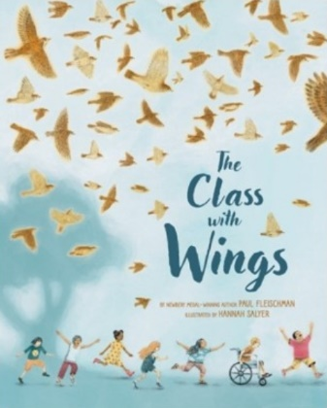
中文书名：《为课堂插上翅膀》
英文书名：The Class with Wings
作 者：Paul Fleischman; illustrated by Hanah Salyer
出 版 社：Abrams
代理公司：Abrams/ANA
页 数：40页
出版时间：2024年10月
代理地区：中国大陆、台湾
审读资料：电子稿
类 型：故事绘本

来自纽伯瑞奖得主、保罗·弗莱希曼（Paul Fleischman）
四年级的孩子们跟随鸟儿的迁徙路线
走出舒适的教室，开始了他们的旅程
这是一堂特别的课
在旅程的终点，班上的孩子们学到了比科学和地理更多的东西——他们学会了“飞行”
由汉纳·萨尔耶尔（Hannah Salyer） 绘制全彩插图

内容简介：

每天下午，这些四年级的学生们低着头，闭着眼，与他们正在研究的鸟儿一起踏上一段富有想象力的迁徙之旅。在凉爽的教室里，老师引导着学生们从巴西一路旅行到威斯康辛州，鸟儿们的家乡。一路上，他们遇到了变化的天气、掠食者、挫折和损失。孩子们的想象力徜徉，逐渐与他们的研究对象产生联系; 它们也需要休息; 很难保持不动; 并且能躲过一两个恶霸。在旅程的终点，这个班的学生学到了比科学和地理更多的东西——他们学会了“飞行”。

不止有知识信息、作者将连接和共鸣编织在这个娓娓道来的故事里。

本书卖点：

- 著名作家：弗莱希曼写过50多本书，获纽伯瑞奖。

- 鸟类知识：为观鸟提供了额外的知识，并鼓励环境治理。

- 重返校园：富于个人学习与合作学习的乐趣，完美适合返校季。

- 融合教育：故事围绕着一位创新的教师和一个多样化的班级展开。

作者介绍：

保罗·弗莱希曼（Paul Fleischman）是纽伯瑞奖章获得者，为儿童和青年人写过50多本书。他还获得了额外的纽伯里荣誉、国家图书奖提名、加利福尼亚年轻读者奖、波士顿全球号角图书奖和国际汉斯·克里斯蒂安·安德森奖。他和妻子住在蒙特雷，终生痴迷于鸟类。

汉纳·萨尔耶尔（Hannah Salyer）在美国东海岸长大，因此深深迷恋着自然世界。她的书获得了星级评论，入选美国青少年图书馆协会，2023年她被选为桑达克研究员。她珍惜一切机会，用与我们共享地球的生物们的生活和经历来创造艺术。她目前和伴侣以及三只猫住在布鲁克林。

内文插图：

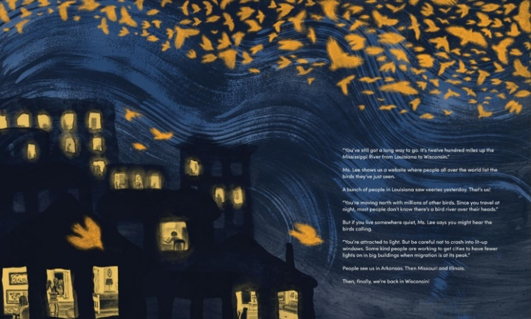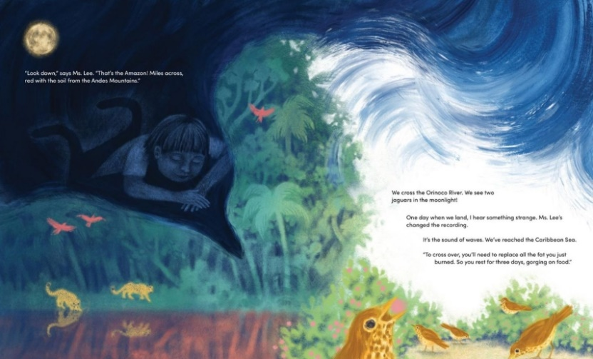

请将反馈信息发至：版权负责人
Email：Rights@nurnberg.com.cn
安德鲁·纳伯格联合国际有限公司北京代表处
北京市海淀区中关村大街甲59号中国人民大学文化大厦1705室, 邮编：100872
电话：010-82504106, 传真：010-82504200
公司网址：http://www.nurnberg.com.cn
书目下载：http://www.nurnberg.com.cn/booklist_zh/list.aspx
书讯浏览：http://www.nurnberg.com.cn/book/book.aspx
视频推荐：http://www.nurnberg.com.cn/video/video.aspx
豆瓣小站：http://site.douban.com/110577/
新浪微博：安德鲁纳伯格公司的微博_微博 (weibo.com)
微信订阅号：ANABJ2002

